 | 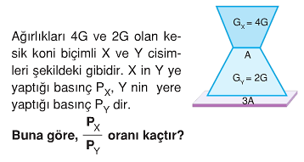
Şekildeki cisim ters çeviriliyor. Ters çevirildikten sonra aşağıdakiler nasıl değişir. Boşlukları doldurunuz.
- Yere etki eden basınç kuvveti ……………………………………….
- Yere etki eden basınç …………………………………………………..
- 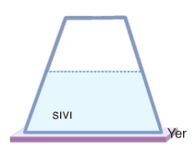Tabandaki sıvı basıncı …………………………………………………….
- Tabana etki eden sıvı basınç kuvveti …………………………….
 | 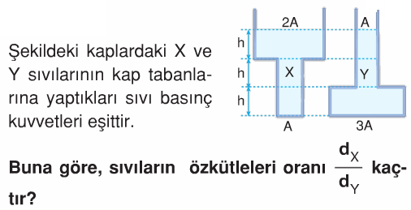
 | 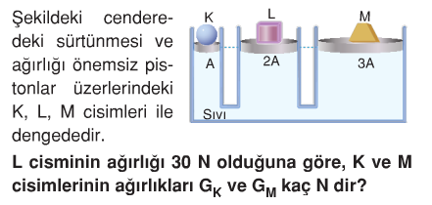
 | 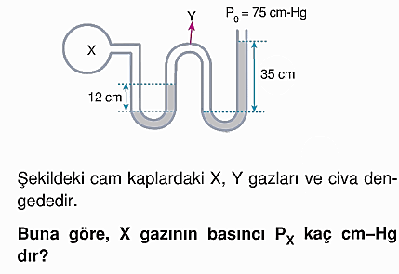
 | 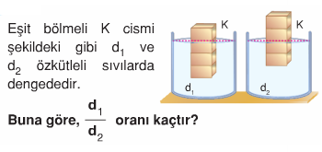
 | 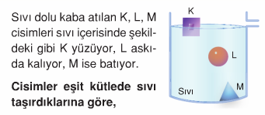 | - Yoğunluklarını küçükten büyüğe sıralayınız.  - Hacimlerini kıyaslayınız.  - Cisimlere etki eden kaldırma kuvvetlerini sıralayınız.  - Cisimlerin batan hacimlerini kıyaslayınız.

 | 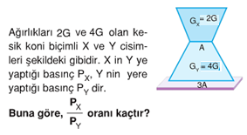
Şekildeki cisim ters çeviriliyor. Ters çevirildikten sonra aşağıdakiler nasıl değişir. Boşlukları doldurunuz.
- Yere etki eden basınç kuvveti ……………………………………….
- Yere etki eden basınç …………………………………………………..
- 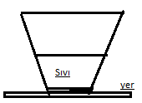Tabandaki sıvı basıncı …………………………………………………….
- Tabana etki eden sıvı basınç kuvveti …………………………….
 | 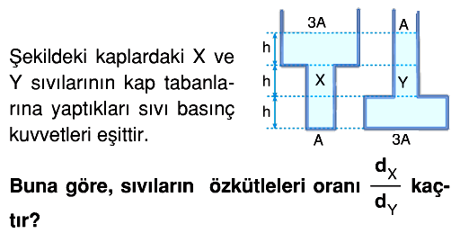
 | 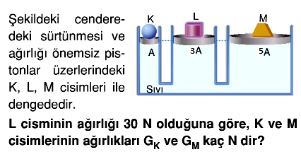
 | 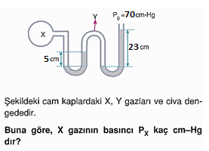
 | 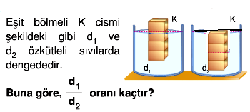
- Yoğunluklarını küçükten büyüğe sıralayınız.

- Hacimlerini kıyaslayınız.

- Cisimlere etki eden kaldırma kuvvetlerini sıralayınız.

- Cisimlerin batan hacimlerini kıyaslayınız.

 | 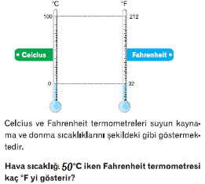
 | 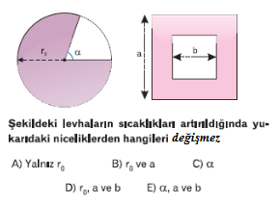 | 